**BÀI TẬP 01**

TRƯƠNG MINH ÁNH - 1112010

Contents

**Câu 1:** 2

**Câu 2:** 2

**Câu 3:** 2

**Câu 4:** 2

**Câu 5:** 3

**Câu 6:** 3

**Câu 7:** 3

**Câu 8:** 4

**Câu 9:** 4

**Câu 10:** 5

# **Câu 1:**

Trà lời:

[b] 0.01

Cách sử dụng: Gọi hàm HoeffdingCoins() theo hình dưới, với vmin là giá trị cần tìm

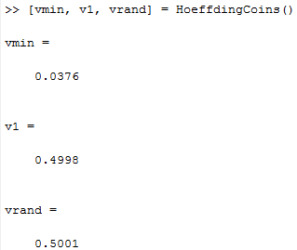

Figure 1 – Câu 1

# **Câu 2:**

Trả lời: [d] $c_{1}$ và $c_{rand}$

Giải thích: do $c_{min}$ không có sự lựa chọn ngẫu nhiên mà lựa chọn giá trị xác suất nhỏ nhất nên nhiều khả năng không phản ánh được xác suất thực tế của việc tung đồng xu (việc tung đồng xu có ít mặt “head” là khó). Còn $c_{1}$ và $c_{rand}$ đều có sự lựa chọn ngẫu nhiên nên nhiều khả năng phản ánh đúng được xác suất tung đồng xu. Minh họa ở trên cho thấy xác suất của v1 và vrand xấp xỉ 0.5 (là xác suất xuất hiện mặt “head” và phù hợp với lý thuyết xác suất) còn vmin chỉ xấp xỉ 0.03 nhỏ hơn nhiều so với lý thuyết

# **Câu 3:**

Trả lời: [e] $\left(1-λ\right)×\left(1-μ\right)+ λ×μ$

Giải thích:

- Xác suất sai khi không xảy ra nhiễu: $λ×μ$ (kết quả khác f)

- Xác suất sai khi xảy ra nhiễu: $\left(1-λ\right)×\left(1-μ\right)$ (kết quả giống f, nhưng do nhiễu nên không đúng)

# **Câu 4:**

Trả lời: [b] 0.5

Giải thích:

Ta có: Độ lỗi của h = $\left(1-λ\right)×\left(1-μ\right)+ λ×μ$ = $1-λ+(2λ-1)μ$

Vậy h không phụ thuộc $μ$ khi $λ=0.5$

# **Câu 5:**

Trả lời: [c] 0.01

Cách sử dụng: Gọi hàm LRFunction100() theo hình dưới, với Pr là giá trị cần tìm

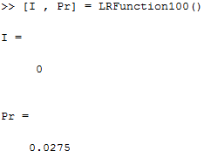

Figure 2 - Câu 5

# **Câu 6:**

Trả lời: [c] 0.01

Giải thích: Gọi hàm LRFunction1000() theo hình dưới, với Pr là giá trị cần tìm

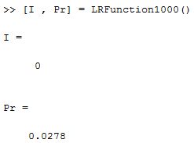

Figure 3 - Câu 6

# **Câu 7:**

Trả lời: [a] 1

Cách sử dụng: Gọi hàm PLA_LRFunction10() theo hình dưới, với I là số lần duyệt trung bình

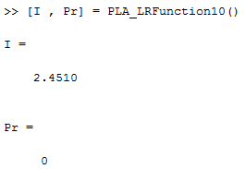

Figure 4 - Câu 7

# **Câu 8:**

Trả lời: [d] 0.5

Cách sử dụng: Gọi hàm Nonlinear1() theo hình dưới, với Pr là giá trị cần tìm

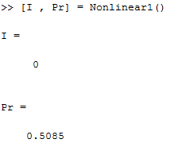

Figure 5 – Câu 8

# **Câu 9:**

Trả lời: [a] $g\left(x_{1},x_{2}\right)=sign(-1-0.05x_{1}+0.08x_{2}+0.13x_{1}x_{2}+1.5x_{1}^{2}+1.5x_{1}^{2})$

Cách sử dụng: Gọi hàm Nonlinear2() theo hình dưới, với W là các hệ số của hàm g cần tìm, P là số lần trùng của các hypothesis tương ứng với thứ tự các đáp án trong đề bài

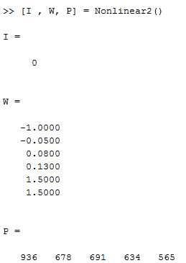

Figure 6 - Câu 9

# **Câu 10:**

Trả lời: [b] 0.1

Cách sử dụng: Gọi hàm Nonlinear3() theo hình dưới, với Pr là giá trị cần tìm

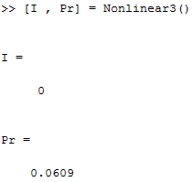

Figure 7 - Câu 10